Проект „Вятър“
Подходящо е изпълнението на проекта да се предвиди за есента или пролетта, когато в България времето е ветровито, а освен това и дърветата имат листа.
- Предварителна подготовка
Учениците предварително са прочели приказките „За косите на вятъра“ на Петър Чернев, „Приказка за вятъра“, „Момче и вятър“, както и стихотворенията „Есенен вятър“ и „Вятър в гората“ на Мария Христова.

- В час по Технологии и предприемачество или Човекът и природата децата изработват Роза на Вятъра в достатъчно голям размер. Добре е да се постави на видно място. Ако учителят по двата предмета не е един и същ, може да се проведе бинарен урок.
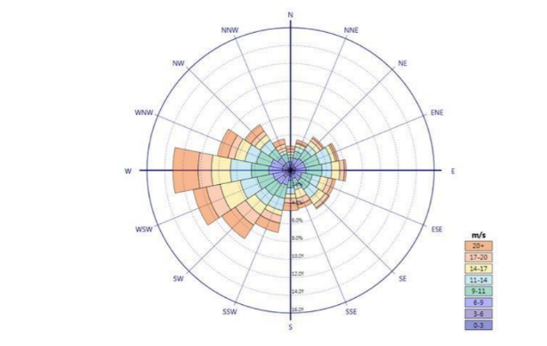
При изработването ѝ се коментират посоките на света, характеристиките на вятъра – скорост и посока, както и начина на попълването ѝ.
През времето на изпълнение на проекта, например една седмица, учениците записват данните за скоростта и посоката на вятъра и в последния ден запълват розата.

- Всеки ден учениците, използвайки мобилно приложение, следят данните за вятъра, както и прогнозата за следващия ден. По време на Утринния кръг се коментират тези наблюдения и какво е отношението им към тяхното ежедневие. Предоставя им се възможност да решат къде е подходящо да се проведе часа по ФВС, какви дрехи да облекат, как ще прекарат свободното си време,….
- В Седмичният план се включват въпроси по Български език и литература, като се използват споменатите по-горе произведения, Човекът и природата и Математика, както и изработване на ветропоказател или рисунка по темата.
- Кулминационен момент е денят, в който учениците ще имат възможност да „изследват“ вятъра. Подходящо тук е Учене по станции с използване на дейността от видеоклипа.
На първата станция с електронна везна се измерва масата на всяко от пакетчетата, записва се в таблица, след това се провежда експериментът със сешоара и се отбелязва изминатото разстояние.

 | 1 пак | 2 пак | 3 пак | 4 пак | 5 пак
маса
изминато разстояние

Изисква се от учениците да се опитат да направят извод за зависимостта между двете измерени величини.

На втора станция се измерва изминатото разстояние за определено време с един предмет. Времето се засича с хронометър. Правят се 3 опита и се пресмята частното, използва се калкулатор. В последствие се коментират равните (или близки) стойности на частното и се прави извода, че това е скоростта на струята въздух.

разстояние
време | 2 сек | 3 сек | 4 сек
Р-е : време

На трета станция учениците подреждат пъзел с тази картина, да проверят в Интернет какво представляват ураганите и какви поражения нанасят.
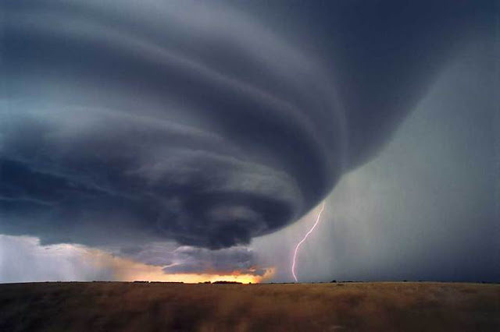

На четвърта станция учениците съчиняват заедно стихче или кратко разказче с главен герой вятъра.
След приключване на дейностите по станции, получените резултати се представят пред всички, сравняват се и се коментират.

